ГРАФИЧЕСКОЕ ОПИСАНИЕ
местоположения границ населенных пунктов, территориальных зон, особо охраняемых природных территорий, зон с особыми условиями использования территории
Публичный сервитут в целях размещения двух ЛЭП-10 кВ, КТП 10/0,4 кВ, двух ЛЭП-0,4 кВ в составе объекта: «Строительство двух ЛЭП-10 кВ, КТП 10/0,4 кВ, двух ЛЭП-0,4 кВ для электроснабжения объекта, расположенного по адресу: Красноярский край, г. Ачинск, ул. Голубева, 8»
(наименование объекта, местоположение границ которого описано (далее - объект)
Раздел 1
Сведения об объекте
N п/п | Характеристики объекта | Описание характеристик
1 | 2 | 3
1 | Местоположение объекта | Красноярский край, Ачинск г
2 | Площадь объекта ± величина погрешности определения площади (P ± ∆P), м² | 1388 ± 13
3 | Иные характеристики объекта | Установить публичный сервитут на основании ходатайства акционерного общества «Красноярская региональная энергетическая компания» (660049, Красноярский край, город Красноярск, Мира проспект, дом 10, пом. 55, ОГРН 1152468001773, ИНН 2460087269) в целях размещения двух ЛЭП-10 кВ, КТП 10/0,4 кВ, двух ЛЭП-0,4 кВ в составе объекта: «Строительство двух ЛЭП-10 кВ, КТП 10/0,4 кВ, двух ЛЭП-0,4 кВ для электроснабжения объекта, расположенного по адресу: Красноярский край, г. Ачинск, ул. Голубева, 8», площадью 1388 кв.м, в границах земельного участка 24:43:0126013:1001 и в границах кадастрового квартала 24:43:0126013, сроком на 49 лет.

Раздел 2
Сведения о местоположении границ объекта
1. Система координат МСК-166
2. Сведения о характерных точках границ объекта
Обозначение характерных точек границ | Координаты, м |  | Метод определения координат характерной точки | Средняя квадратическая погрешность положения характерной точки (Mt), м | Описание обозначения точки на местности (при наличии)
Обозначение характерных точек границ | X | Y | Метод определения координат характерной точки |  | Описание обозначения точки на местности (при наличии)
1 | 2 | 3 | 4 | 5 | 6
1 | 695356.98 | 138840.79 | Аналитический метод | 0.1 | -
2 | 695356.45 | 138837.77 | Аналитический метод | 0.1 | -
3 | 695353.58 | 138824.42 | Аналитический метод | 0.1 | -
4 | 695361.66 | 138822.92 | Аналитический метод | 0.1 | -
5 | 695360.68 | 138817.64 | Аналитический метод | 0.1 | -
6 | 695364.12 | 138810.68 | Аналитический метод | 0.1 | -
7 | 695380.33 | 138808.40 | Аналитический метод | 0.1 | -
8 | 695376.40 | 138777.65 | Аналитический метод | 0.1 | -
9 | 695383.89 | 138773.65 | Аналитический метод | 0.1 | -
10 | 695384.26 | 138773.61 | Аналитический метод | 0.1 | -
11 | 695385.26 | 138773.49 | Аналитический метод | 0.1 | -
12 | 695401.17 | 138771.64 | Аналитический метод | 0.1 | -
13 | 695428.01 | 138768.52 | Аналитический метод | 0.1 | -
14 | 695429.83 | 138783.59 | Аналитический метод | 0.1 | -
15 | 695404.27 | 138786.98 | Аналитический метод | 0.1 | -
16 | 695404.63 | 138790.18 | Аналитический метод | 0.1 | -
17 | 695400.53 | 138790.63 | Аналитический метод | 0.1 | -
18 | 695399.74 | 138783.43 | Аналитический метод | 0.1 | -
19 | 695402.58 | 138783.06 | Аналитический метод | 0.1 | -
20 | 695402.01 | 138778.43 | Аналитический метод | 0.1 | -
21 | 695395.22 | 138779.03 | Аналитический метод | 0.1 | -
22 | 695387.34 | 138783.35 | Аналитический метод | 0.1 | -
23 | 695391.69 | 138817.11 | Аналитический метод | 0.1 | -
24 | 695370.88 | 138819.97 | Аналитический метод | 0.1 | -
25 | 695367.29 | 138827.01 | Аналитический метод | 0.1 | -
26 | 695364.43 | 138828.56 | Аналитический метод | 0.1 | -
27 | 695365.48 | 138839.92 | Аналитический метод | 0.1 | -
1 | 695356.98 | 138840.79 | Аналитический метод | 0.1 | -

3. Сведения о характерных точках части (частей) границы объекта
Обозначение характерных точек части границы | Координаты, м |  | Метод определения координат характерной точки | Средняя квадратическая погрешность положения характерной точки (Mt), м | Описание обозначения точки на местности (при наличии)
Обозначение характерных точек части границы | X | Y | Метод определения координат характерной точки |  | Описание обозначения точки на местности (при наличии)
1 | 2 | 3 | 4 | 5 | 6
- | - | - | - | - | -

Раздел 3
Сведения о местоположении измененных (уточненных) границ объекта
1. Система координат МСК-166
2. Сведения о характерных точках границ объекта
Обозначение характерных точек границ | Существующие координаты, м |  | Измененные (уточненные) координаты, м |  | Метод определения координат характерной точки | Средняя квадратическая погрешность положения характерной точки (Mt), м | Описание обозначения точки на местности (при наличии)
Обозначение характерных точек границ | X | Y | X | Y | Метод определения координат характерной точки |  | Описание обозначения точки на местности (при наличии)
1 | 2 | 3 | 4 | 5 | 6 | 7 | 8
- | - | - | - | - | - | - | -

3. Сведения о характерных точках части (частей) границы объекта
Обозначение характерных точек части границы | Существующие координаты, м |  | Измененные (уточненные) координаты, м |  | Метод определения координат характерной точки | Средняя квадратическая погрешность положения характерной точки (Mt), м | Описание обозначения точки на местности (при наличии)
Обозначение характерных точек части границы | X | Y | X | Y | Метод определения координат характерной точки |  | Описание обозначения точки на местности (при наличии)
1 | 2 | 3 | 4 | 5 | 6 | 7 | 8
- | - | - | - | - | - | - | -

Раздел 4
Схема расположения границ публичного сервитута
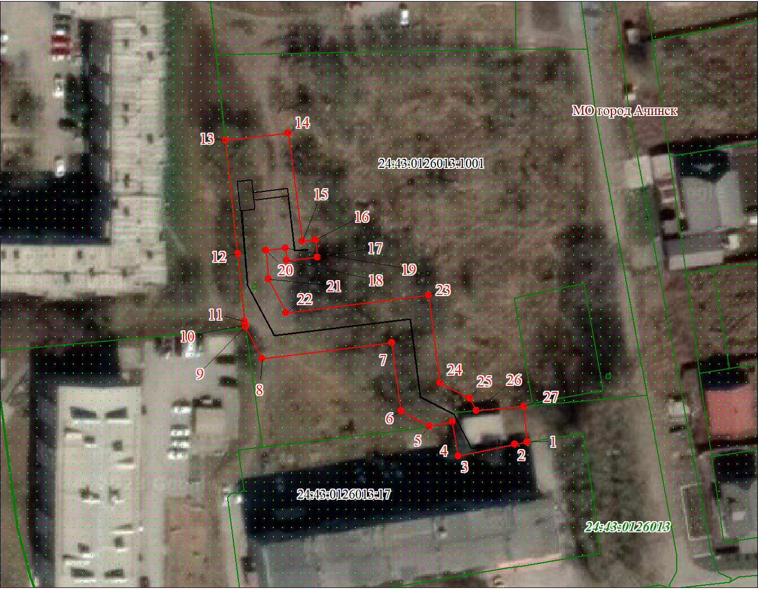
Масштаб 1:1000

Используемые условные знаки и обозначения:

 | Характерная точка границы публичного сервитута
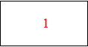 | Надписи номеров характерных точек границы публичного сервитута
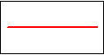 | Граница публичного сервитута
 | Граница кадастрового квартала
24:43:012 | Обозначение кадастрового квартала
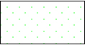 | Существующая часть границы, имеющиеся в ЕГРН сведения о которой достаточны для определения ее местоположения
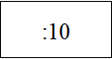 | Надписи кадастрового номера земельного участка
 | Проектируемая граница объекта капитального строительства

Дата 26.07.2023 г.

